БУ ОО ДО «Орловская станция юных натуралистов»

Объединение «В мире подводного царства»

Номинация:
«Декоративное цветоводство и ландшафтный дизайн»

Вегетативное размножение сортов туи западной «Фастигиата колоновидная», «Эльвангера золотистая» и «Вареана Лютесценс» в разных субстратах.

Выполнил:
обучающийся 9 класса
МБОУ – лицея №28 г. Орла,
БУ ОО ДО «Орловская станция
юных натуралистов» объединения
«В мире подводного царства»
Свиридов Дмитрий
Руководители:
методист, педагог дополнительного образования:
Даниленко Лилия Александровна
учитель биологии МБОУ –лицей №28 г. Орла
Сотникова Нина Валентиновна

Орел 2021 г.
Содержание

I Введение 3
1.1 Цель и задачи 3
1.2. Актуальность и практическая значимость 3
1.3. Биологическая характеристика туи западной 4
1.4. Болезни туи западной и их вредители 7
1.4.1. Болезни туи западной 7
1.4.2. Вредители туи западной 10
1.5. Место и условия проведения исследования 12
II Методика проведения исследования 12
2.1. Методика проведения исследования 12
2.1.1. Этапы реализации исследовательской работы 14
2.1.2. Характеристика сортов туи западной 15
2.1.3. Характеристика стимуляторов корнеобразования 16
2.3. Практическая часть исследовательской работы 16
III Результаты работы и их обсуждения 19
3.1. Результаты фенологических наблюдений 19
IVВыводы 21
V. Заключение 21
VI. Список использованной литературы 23
Приложение 24

I Введение
Многие люди в наше время стремятся в лес, чтобы отдохнуть от суеты и подышать свежим воздухом, чтобы вдохнуть поглубже запах хвои, который считается целебным. Но если есть свой приусадебный участок, зачем куда-то ехать, если мы можем сами вырастить сад или живую изгородь из туи, можжевельника или других хвойных растений. Зелёная растительность в настоящее время играет большую роль в уменьшении вредного воздействия на человека промышленных выбросов в атмосферу. Более того, она является важнейшим средством ограничения влияния на население отходов автомобильного транспорта и единственным источником кислорода в городе. Особенно важным, на сегодняшний день, становится использование в озеленении хвойных растений, которые в наибольшей мере обладают санитарно-гигиеническими свойствами растений - они способны выделять особые летучие органические соединения, называемые фитонцидами. Так они убивают болезнетворные бактерии или задерживают их развитие.
В настоящее время в ландшафтном дизайне стало очень модно использовать хвойные растения. Такие растения - великолепное украшение любого приусадебного участка, предмет гордости его владельца. Они не прихотливы, вечно зеленые: круглый год на участке стоят зеленые красавицы. Наиболее успешно для озеленения и благоустройства приусадебных участков используется западная туя. Туя западная и ее формы представляют собой ценнейший материал для зеленого строительства. Устойчивость к городским условиям позволяет широко применять эту породу в озеленении городов, на приусадебных участках. Она является непревзойденным компонентом различных дизайнерских решений, а в иных случаях и объектом коллекционирования. Немаловажно и то, что в холодное время года туя западная помогает сохранять объемную структуру сада и его колористическую картину.
  - Цель и задачи
Цель: изучить степень укоренения черенков сортов туи западной «Фастигиата колоновидная», «Эльвангера золотистая» и «Вареана Лютесценс» в разных субстратах.
Задачи:
- Изучить биологические особенности туи западной
- Изучить методику выращивания туи западной методом черенкования
- Экспериментальным путем выявить субстраты эффективные для укоренения черенков сортов туи западной «Фастигиата колоновидная», «Эльвангера золотистая» и «Вареана Лютесценс».
- Разработать методические рекомендации по особенностям выращивания туи западной методом черенкования в условиях нашей местности.
1.2 Актуальность и практическая значимость
Мне всегда казалось, что для того, чтобы иметь дома на приусадебном участке такое прекрасное растение, как туя, надо затратить немало денег. Ведь эти растения довольно дорогие. Поэтому я очень часто задумывался, можно ли такую красавицу вырастить самостоятельно, не тратя на это денег.
Хвойные растения сегодня стали едва ли не ведущим компонентом в ландшафтном дизайне. И не напрасно. Хвойные растения являются вечнозелеными, и поэтому широко используются в озеленении. К тому же хвойные растения обогащают воздух кислородом, сдерживают сильные порывы ветра, смягчают микроклимат на участке, поглощают шумы, идущие с оживленных улиц, и хорошо поглощают пыль.
Учитывая всё выше перечисленное, можно сказать, что выращивание хвойных растений, в том числе туи западной, является актуальным в наше время. Поэтому я решил самостоятельно вырастить некоторые сорта туи западной в домашних условиях для озеленения своего приусадебного участка и территории БУ ОО ДО «Орловская станция юных натуралистов».
Гипотеза: я предполагаю, что, тую западную можно вырастить в домашних условиях методом черенкования. Тогда зачем покупать дорогостоящие саженцы в питомниках? Такой способ размножения данного вида растения намного экономичнее и таким образом можно озеленить приусадебный участок. Самостоятельное выращивание туи западной в домашних условиях экономически выгоднее, чем покупать саженцы в питомнике.
Объект исследования: сорта туи западной «Фастигиата колоновидная», «Эльвангера золотистая» и «Вареана Лютесценс»
Предмет исследования: черенки сортов туи западной «Фастигиата колоновидная», «Эльвангера золотистая» и «Вареана Лютесценс».
Практическая значимость:
На сегодняшний день во всем мире, в том числе и в Орловской области, очень многим по душе так называемые декоративные растения, то есть те, которые практически не цветут. Они пользуются большим спросом, так как прекрасно вписываются в ландшафтный дизайн любого приусадебного участка.
Несмотря на то, что это декоративные растения, они привлекает внимание окружающих своим разнообразием, вечно зеленым видом, большими размерами. Большое значение и в том, туи довольно неприхотливы при их выращивании. Существует множество их разновидностей. В отличие от цветущих растений, они не требуют постоянного ухода. Все они являются многолетними, что очень важно.
Хвойные в ландшафтном дизайне популярны благодаря уникальным свойствам: растения смотрятся гармонично как в одиночных посадках, так и в композициях в течение всего года, ведь они не притязательны к видам почвы, способны перенести любые погодные условия, редко «болеют».
1.3. Ботаническая характеристика туи западной.
Туя западная (Thuja occidentalis) - медленно растущее хвойное дерево из семейства Кипарисовых (Cupressaceae), которое часто называют «жизненное дерево». Она известна в Европе еще с 1545 г.
Это невысокое дерево с пирамидальной или яйцевидной кроной родом из северо-восточных районов Северной Америки, где аборигены называют ее «северный белый кедр». Из хвои этого растения (впрочем, как и других видов туи) получают желтовато-зеленую жидкость с характерным сильным камфорным запахом - туевое эфирное масло. Его применяют при ароматизации распылителей и дезодорантов, также оно используется в медицине в качестве сердечного стимулятора. Туя западная широко культивируется по всей Европе, в странах ближнего зарубежья, а также в России, где она появилась в конце XVIII столетия. Среди садоводов особенно популярны карликовые, плакучие, пестролистные и миниатюрные (низкорослые и карликовые) формы туи западной. Этот вид рекомендуется для большинства регионов, кроме полупустынных зон и районов с суровыми зимами.
У туи короткий основной ствол, разветвляющийся на несколько стволов меньшего диаметра, поверхностная корневая система. Цвет коры зависит от возраста дерева, у молодых деревьев она красная, затем становится серо-бурой, с образованием узких отслаивающихся полос на стволе. Древесина красноватая, очень прочная и в то же время мягкая. В молодом возрасте дерево особенно грациозно. Крона узкопирамидальная, позже она становится яйцевидной, но не теряет декоративности. За это тую и называют «кипарисом Севера» в отличие от настоящего кипариса, произрастающего на юге.
Хвоя чешуйчатая, со смоляной желёзкой на спинке, до 4 мм длиной, прижата к ветвям. Весной она ярко-зеленая, летом темно-зеленая, а зимой буро-зеленая. Расположение хвои супротивное. Хвоя опадает через 4--5 лет вместе с ветками (веткопад).
Интересной биологической особенностью туи является «цветение» или, правильнее сказать, пыление. Она относится к однодомным растениям. Ее цветки называют колосками. Женские колоски желто-зеленые почковидные, одиночные, находятся преимущественно в верхней части кроны. Мужские -- буро-желтые, округлые, очень мелкие, одиночные, верхушечные, находятся в нижней части дерева. Туя западная пылит весной в апреле-мае, до начала роста побегов. Продолжительность пыления в зависимости от погоды -- 6--12 дней. Потом образуются овальные шишки: мелкие, яйцевидные или продолговатые, с кожистыми, более или менее раскрывающимися чешуями. Семена созревают в первый год, но шишки держатся на ветвях не менее 2 лет. Они созревают ежегодно в течение 160--180 дней, но обильные урожаи бывают через 2--3 года. При созревании чешуи приоткрываются и оттуда вылетают плоские с узкими крыльями семена, 4 мм длиной. Масса 1000 штук равна 1,4--1,8 г, всхожесть сохраняется не более 2 лет.
Через 1--1,5 недели после пыления начинают расти побеги, ежегодный прирост составляет 10--15 см.
Опыляется туя ветром и именно поэтому обладает очень легкой пыльцой, разносимой на большие расстояния, чтобы попасть на женские стробилы. Чаще всего оплодотворение происходит между экземплярами одного вида. Гибриды, как результат опыления разных форм, возникают очень редко. Между представителями различных семейств оплодотворение невозможно, между различными родами в одном семействе возможно, но в природе не обнаружено, между разными видами одного рода происходит, но очень редко из-за естественной изолированности популяций.
Шишки мелкие, яйцевидные, сначала зеленые, а потом - светло-коричневые. Состоят из 6 - 12 кожистых чешуй. Каждая шишка несет в себе по два семени.
Туя относится к очень зимостойким видам (выдерживает понижение температуры до - 35°С). Является ветроустойчивым растением, переносит избыточное увлажнение почвы. Взрослые, хорошо развитые растения относительно засухоустойчивы. После жаркого засушливого лета туи обильно плодоносят, что к следующему году делает крону рыхлой и портит вид растений. Светолюбива и в то же время теневынослива, но в культуре развивается лучше и долговечней при хорошем освещении. Хорошо переносит стрижку и возобновляется после рубки, не слишком требовательна к плодородию почвы. Туи легко переносят пересадку. Лучше проводить ее весной или в начале лета, но при наличии сформированного корневого кома вполне возможна летняя и осенняя пересадка. Легкое заглубление корневой шейки вполне допустимо, а для плотных кустовых форм даже желательно. Крупные экземпляры желательно пересаживать только после создания плотного корневого кома. Для этого корни за 3-6 месяцев до предполагаемой пересадки глубоко надрезают, окапывая растение по окружности кроны. При посадке туи следует соблюдать расстояние между растениями от 0,5 до 3 м, реже 5 м. В живой изгороди при двухрядной посадке 0,5-0,7 м, а при однорядной 0,4-0,5 м. При аллейной посадке рекомендуется соблюдать интервал между деревьями 4 м. Хорошо развивается на влажных суглинках, кислых и слабокислых (рН = 4,5 - 6,0). При посадке туи западной готовится яма размером 60х60х80 см. На тяжелых и сырых почвах требуется сделать дренаж из битого кирпича, крупной гальки, щебня слоем 20-30 см. Питательная смесь для посадки состоит из торфа, песка и земли, в котором произрастало дерево, в соотношении 2:2:1. При посадке весной и в первой половине лета на яму добавляют 150-200 г комплексных удобрений («Кемира-универсал», «Гидрокомплекс»). Если посадка производится во второй половине лета или осенью добавляют 200-250 г суперфосфата. Корневой ком устанавливается на питательную смесь таким образом, чтобы корневая шейка саженца находилась на уровне почвы. Корни засыпаются смесью и постепенно утрамбовываются, затем саженец обильно поливают. После посадки приствольный круг необходимо замульчировать слоем 10 см. Мульча предотвращает потерю влаги, перегрев почвы, не дает разрастаться сорнякам. Кроме, того мульча, разлагаясь, дает питание корням, предохраняет корни от холода зимой и не дает уплотняться почве. Для мульчирования подходят: влажный торф, измельченная кора хвойных растений, листовой перегной, садовый компост и т.д.
В жаркую погоду растение после посадки притеняют от яркого солнца мешковиной или крафт-бумагой. Пышная хвоя туи испаряет много влаги, поэтому нельзя допускать пересыхания почвы, в том числе и осенью. В первый после посадки месяц ее поливают один раз в неделю (10-50 л на саженец в зависимости от его размера), во второй половине дня проводят дождевание кроны. Благодаря дождеванию не просто смывается пыль: раскрываются устьица листьев, растению становится легче дышать и соответственно интенсивнее протекают все физиологические процессы.
1.4. Болезни туи западной и их вредители
1.4.1. Болезни туи западной
Фитофтора
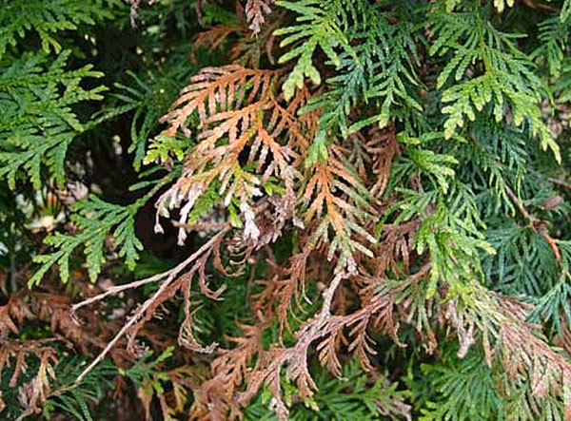
Считается самым известным и опасным грибковым заболеванием туи. Это болезнь корня, которая разрушает его верхний слой. На внешнем виде туи это отражается так: она вянет, окрашивается в серый цвет, нижняя часть ствола становится мягкой на ощупь. Ткань под корой меняет цвет на коричневый, а внизу появится налет. Корень становится ломким, с запахом гнили. В основном, фитофтора поражает туи, растущие на земле, которую плохо дренируют, вода здесь часто застаивается.
Лечение:
Для профилактики фитофторы необходимо часто поливать тую фунгицидами. Если заболевание всё же добралось до неё, и корни загноились, дерево лучше всего уничтожить, а землю заменить, так как этот грибок еще долгое время может жить.
Бурые побеги
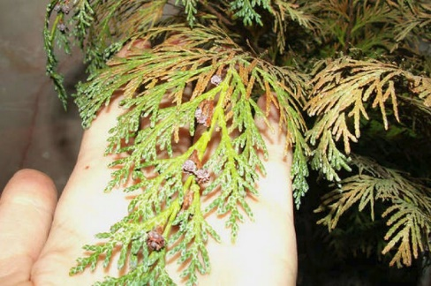
Это болезнь грибковая, появляющаяся ранней весной. Заметить её можно по пожелтевшим чешуйкам. В поздней стадии развития болезнь поражает весь побег, и он отмирает.
Лечение:
Чтобы уберечь тую от этой болезни, её постоянно подкармливают, а также подсыпают корни известняком. В период июль-октябрь до самого октября каждые 2 недели туи желательно опрыскивать Фундазолом (2% раствором). Если вы увидели хоть один пораженный побег, его следует немедленно вырезать, и тогда болезнь не распространится дальше.
Туевая ложнощитовка
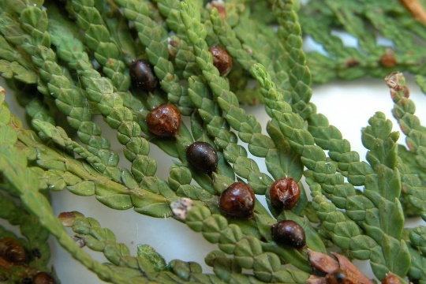
Если кора покрылась желтыми язвами, которые постепенно растут и увеличиваются – ваше дерево подхватило ложнощитовку. Следует немедленно начать лечение, иначе эта болезнь приведет к тому, что пятна покроют весь ствол, и оно погибнет.
Лечение:
Для того, чтобы уничтожить ложнощитовку, применяют такие средства: Рогор, Карбофос, Актеллик, Антио. Для профилактики этой болезни можно окутать ствол соломой или мешковиной. Ветки при этом обработать мыльным растовором на динатурированном спирту (15 грамм мыла, 10 мл спирта и 1 л теплой воды). Другой способ – нанесение специального клея от гусениц на поверхность (это не пустит на нее вредителей). Как только вы заметили совсем немного личинок, попробуйте просто счистить их щеткой или ножом, не повреждая кору.
Шютте и ржавчина Шютте
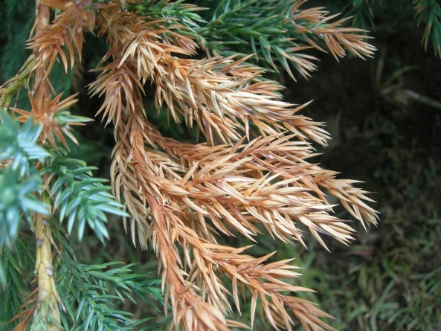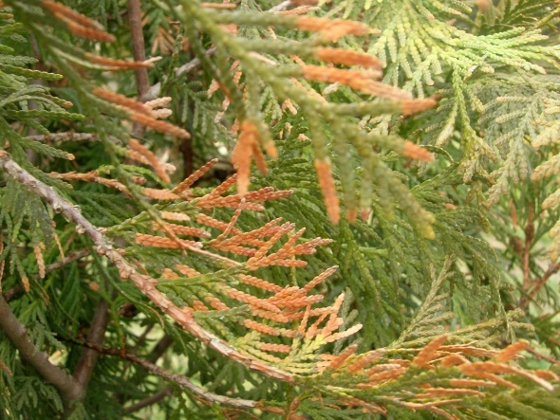
Шютте Ржавчина Шютте
Грибковые заболевания, проявляющиеся потемнением и опаданием хвои. Начинаются они весной и распространяются круглогодично. Заболевают в основном молодые деревья.
Лечение:
Чтобы остановить развитие болезни, необходимо обрезать все пораженные ветви и сжечь их, чтобы предупредить распространение ее на другие хвойные деревья. Но это не всегда помогает. Обработать пораженные деревья лучше всего препаратом ХОМ. Норма расхода препарата составляет 40 г/10 л воды. Этим раствором надо опрыскивать пораженные деревья два раза за сезон: весной (в мае) и летом при повторном проявлении болезни. Поскольку и шютте, и ржавчина свойственны всем хвойным, то стоит провести профилактическую обработку и остальных хвойников (всех, без исключения). Проводят её тем же ХОМом в такой же дозе, но только один раз весной. При отсутствии эффекта нужно пролить приствольные круги пораженных деревьев Фундазолом. Норма расхода препарата составляет 20г/10 л воды – получится раствор (0,2%), которым проливают приствольный круг пораженного дерева раз за вегетационный сезон. Не нужно опрыскивать им деревья, только почву для уничтожения инфекции в ней. От шютте также используется Топсин-М: норма расхода препарата составляет 15 г/10 л воды, этот раствор расходуется на 1 взрослое растение. Опрыскивание проводят единожды весной после того, как минует угроза ночных заморозков.
Фузариоз
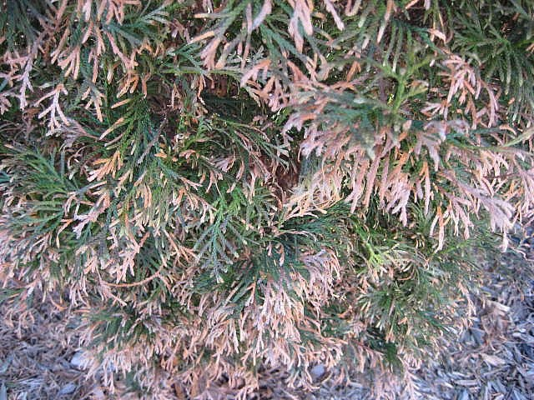
Заболевание поддается лечению при своевременном его обнаружении. Трахеомикотическое увядание также начинается с поражения корней, которые постепенно загнивают и приобретают бурую окраску. Грибница в это время разрастается, число спор увеличивается, препятствуя проникновению питательных компонентов к наземным частям растения. Побеги приостанавливают свое развитие, начинают усыхать снизу. Хвоя теряет естественную зеленую окраску, становится сначала желтой, затем красной и впоследствии отмирает. Развитию фузариоза способствует недостаток естественного освещения, переувлажнение грунта из-за чрезмерного полива, посадки на тяжелых глинистых участках либо на склонах, или в низменностях. Для профилактики почву следует подкармливать смесями, в составе которых присутствует медь и железо, а также поливать все части растения (подземные в том числе) препаратами-фунгицидами (ХОМ, 0,2% раствор Фундазола). При наличии у туи грибковой болезни лечение считается бесполезным: растение необходимо выкопать, сжечь, а землю продезинфицировать.
Серая плесень
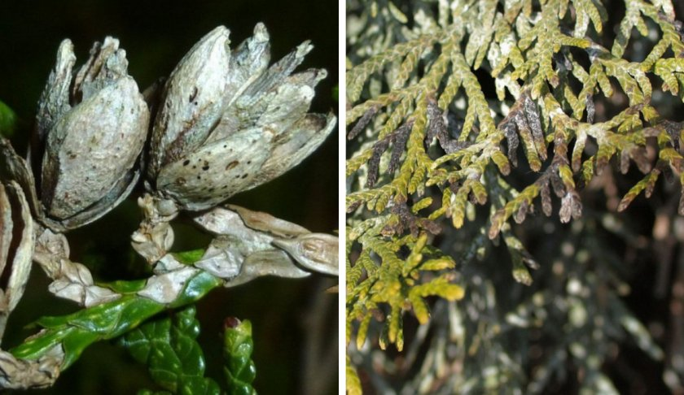
Если садоводы недостаточно ухаживают за растениями и нарушают правила агротехники, туи могут покрыться серой плесенью. Это заболевание грибковой природы, при этом на дереве появляется характерная пятнистость с сероватым оттенком, которая впоследствии приобретает коричневый окрас. Пораженные побеги отмирают. Если сохнет туя, специалисты объясняют, что делать в подобной ситуации. Нужны такие меры, как прореживание загущенной кроны, удаление больных ветвей с последующим сжиганием. Далее необходимо обработать дерево раствором фунгицида.
Лечение:
Для профилактики проводить опрыскивание препаратами Biosept 33 SL, Teldor 500 SC.

1.4.2. Вредители туи западной

Нанести большой урон туе и даже спровоцировать ее гибель способны не только болезни, но и вредители.

Их условно можно разделить на три категории:

сосущие насекомые;

минирующие паразиты;

стволовые вредители или ксилофаги.

Отличительной особенностью является характер наносимых повреждений, что следует учитывать при выборе схемы лечения:

1. Туевая тля. Насекомые небольших размеров сероватого цвета способны испортить внешний вид и даже привести к гибели культуры. Заселяясь на хвое, они высасывают из побегов сок, в результате чего дерево останавливается в развитии, желтеет и засыхает.

2. Моль-перстянка. Маленькая бабочка делает яйцекладки, из которых впоследствии появляются личинки до 4 мм. Они питаются молодыми побегами, прогрызая в них отверстия. В результате ветки приобретают бурую окраску и отмирают.

3. Туевый лубоед. Повреждает кору дерева, прогрызает отверстия в стволе, оставляя многочисленные ходы. Паразит может прятаться в саженцах, поэтому при их покупке следует тщательно осматривать каждый экземпляр. На участке вредитель появляется, если за растением неправильно ухаживают и редко подкармливают.

4. Долгоносики. Взрослые особи питаются корой дерева, а многочисленные личинки наносят вред корневой системе. Определить его воздействие можно по появлению бурого оттенка на кончиках побегов. Вредитель предпочитает кислые увлажненные почвы, поэтому для его ликвидации необходимо проводить известкование грунта.

5. Паутинный клещ. Он, наоборот, предпочитает сухие места, но представляет для туи наибольшую опасность. Насекомое быстро размножается, производя на свет многочисленное потомство. К тому же он опутывает паутиной всю крону, что приводит к пожелтению и отмиранию хвои.

6. Проволочник или жук-щелкун. Крупное насекомое коричневого либо черного цвета длиной 13 мм откладывает яйца, из которых появляются личинки. Жук наносит огромный вред корневой системе, перегрызая сначала тонкие отростки, затем основные ответвления. Предпочитает низменные сырые участки, где почва переувлажнена.

7. Листовертка. Оставляет между хвоинками свои коконы, опутывая их тонкой паутинкой. Питается соком растения, в результате чего оно засыхает и гибнет. С насекомым легко справиться, если своевременно провести опрыскивание: в мае и первой половине июня.

Спасти тую от вредителей несложно, если вовремя их обнаружить и выбрать оптимальный способ борьбы. Любой из них заключается в обработке дерева специальными препаратами, выбор которых зависит от типа насекомого.

1.5. Место и условия проведения исследования
Орловская область расположена в центральной части Среднерусской возвышенности. Территория области представляет собой приподнятую, сильно волнистую равнину, изрезанную сравнительно глубокими долинами рек, оврагами и балками. Большая часть территории лежит на высоте 200 м над уровнем моря. Климат умеренно-континентальный. Распределение осадков в течение вегетационного периода неравномерное. Из-за этого создаются засушливые периоды.
Почвы в Орловской области разнообразны. На востоке области преобладают выщелочные, оподзоленные черноземы, на западе серые лесные почвы. Климат Орловской области формируется под влиянием атлантических и континентальных воздушных масс. В связи с вытянутостью области в меридиональном направлении наблюдается постепенное изменение климатических условий с северо-запада на юго-восток (уменьшается количество осадков и высота снежного покрова, увеличивается средняя температура и повторяемость суховеев).
Среднегодовая температура воздуха составляет 4—5° тепла. Температура наиболее теплого месяца — июля бывает в пределах 17,9—19,6°, а наиболее холодного месяца — января —9, 0, —10, 5°.
II Методика проведения исследовательской работы
2.1. Методика выполнения работы.
Наиболее благоприятным периодом для черенкования большинство экспертов называют конец мая – середину июня. Но, главным критерием подходящего срока является прекращение роста побегов. Для этого используют растение требующейся формы и цвета. Существуют колоновидные, раскидистые, с витиеватыми пагонами деревья и кусты, но обязательно следует проверить растение на наличие паразитов и заболеваний, чтобы не допустить распространения возможных проблем с хвойными на других обитателей сада и нивелирования всех усилий ввиду гибели черенка.
Заготовка черенков. Не всегда можно приступать к процессу размножения туи западной, всё зависит от погодных условий. Лучшая погода для нарезания черенков – пасмурная. Если пренебречь этим правилом, то яркие солнечные лучи плохо скажутся как на посадочном материале, так и на материнском растении, вызывая его болезнь и усыхание.
У разных видов и сортов хвойных деревьев есть различные хитрости при черенковании, не все ветки годятся для этого. Так, у пирамидальных и колоновидных растений для удачного черенкования срезают только побеги, смотрящие вертикально вверх вне зависимости от сезона: выбираем будущий черенок с верхней части кустика. Именно тут находятся скелетные ветки, среди которых и делают выбор по оптимальному развитию и внешнему виду. Идеальными станут 2-3 летние и уже одревесневшие приросты в 10-15 см. Отрываем сверху вниз резким движением, захватывая «пяточку» – древесину с корой. Размер пяточки не так важен, но если кора от нее отслаивается, то эту часть немного подрезают, поскольку она будет только загнивать и не даст активации корнеобразованию. Нормальная «пяточка» содержит накопленные материнским растением вещества, полезные для росточка. Рекомендуют подрезать и по краям черенка веточки, но более важным является устранение веточек с нижней части, чтобы они не загнили при попадании в землю или воду. Перед высадкой в емкость, черенок опускают на несколько часов в стимулятор роста корневой системы (например, «Корневин»). Преимуществом летнего черенкования является и возможность обеспечить оптимальный (22-25°С) температурный режим благодаря теплой погоде. Сохранять черенки без высадки в подходящий субстрат не рекомендуют. Но при отсутствии возможности произвести посадку сразу же (например, при сборе черенков вдали от своего дома), их нижнюю часть обматывают в тряпочку, предварительно смоченную водой.
Подготовка емкостей для черенков туи западной. Ею могут стать и стандартные емкости под рассаду, и обрезанная пластиковая бутылка (низ заполняют землей, а верхней частью накрывают), и пластиковый стаканчик (вторым таким делают укрытие).
Подготовка грунта. Важно подобрать и требующийся состав смеси для выращивания. Незабываем что для хвойных нужна кислая, рыхлая почва. Ею могут стать как речной песок, так и состав из 3 компонентов в одинаковом количестве – песок, верховой торф и лесной грунт. Последний собирают не с высушенного верхнего слоя, а более глубоко. Он содержит грибы, что помогают хвойным расти. Также можно добавить перлита. Уже через месяц при должном уходе можно наблюдать появление новых веточек, что говорит об успешном укоренении. Пикировку проводят лишь при групповой высадке (если прижились все черенки и их корневище может сплестись). Далее уход заключается в перманентном поливе при подсыхании верхнего слоя. Важным моментом во время посадки черенков в емкость для укоренения является правильная посадка в зависимости от стороны света. Хвоя, как и обычный листок имеет лицевую (обращенную к солнцу) и обратную сторону. Если солнцу предоставить обратную сторону хвои черенка, а не лицевую, то черенок просто сгорит. Помните, что черенки надо высаживать так, чтобы лицевая сторона всегда смотрела на юг.
2.1.1. Этапы реализации исследовательской работы
Исследования по вегетативному размножению сортов туи западной «Фастигиата колоновидная», «Эльвангера золотистая» и «Вареана Лютесценс». проводились на базе БУ ОО ДО «Орловская станция юных натуралистов». Для укоренения черенков сортов туи западной используемых в опыте использовали стимуляторы корнеобразования. Черенкование сортов туи западной проводили: с июня по сентябрь 2021 г.
План проведения исследовательской работы.
№п./п. | Мероприятие | Сроки проведения
1 | Изучение ботанических характеристик сортов туи западной, используемых в опыте | Май 2021г.
2 | Подбор стимуляторов корнеобразования | Май 2021г.
3 | Летнее черенкование сортов туи западной используемых в опыте | 7 июня 2021 г.
4 | Уход за черенками туи западной в течение периода укоренения | Июнь 2021 г.-сентябрь 2021г
5 | Высаживание укоренившихся черенков в горшки для рассады | Июль –сентябрь 2021 г.
6 | Уход за высаженными черенками в горшках | В течение вегетационного периода

2.1.2. Характеристика сортов туи западной
Туя западная «Фастигиата» колоновидная- (лат. Thuja occidentalis Fastigiata) достигает в высоту 15 м, в ширину — 3 м. Крона формируется в форме узкого конуса или колонны. Она плотная, густая. Хвоя мягкая, чешуйчатая, окрашена в зелёный цвет. Шишки формируются небольшие, длиной 1–1,5 см. Цвет у них коричневый. Растение по внешнему виду очень похоже на кипарис.
Туя западная «Эльвангера золотистая»- (лат. Thuja occidentalis ellwangeriana aurea). Является золотистохвойной разновидностью туи западной Эльвангера. Кусты конусовидные, многовершинные с тонкими веточками, имеющими игловидную и чешуйчатую хвою. Впервые возникла в питомниках Л. Шпета в Германии в начале XX века. Растет медленно. В 11-летнем возрасте средняя высота 56 см, приросты последних лет от 8 до 18 см. В конце сентября окраска меняется на бронзово-бурую, восстанавливается окраска в первой декаде мая. Молодые побеги имеют розоватую окраску. Чувствительна к прямому солнечному освещению. Очень декоративна при обильных поливах без пересушивания почвы. Легко размножается черенками. Форма отличается изяществом и золотистой окраской хвои.
Туя западная «Вареана Лютесценс» - (лат. Thuja occidentalis Wareana Lutescens) Туя с густой конической или широкостолбчатой формой кроны с закруглённой верхушкой. Растёт медленно, достигая высоты 5 м и ширины 2 м, к 10-ти годам высота 1,5 м, ширина 0,7 м. Прирост – 15 см в год. Веточки короткие, расположены вееровидно. Хвоя чешуйчатая, весной ярко-жёлтая, летом и осенью желтоватая, зимой приобретает бронзовый оттенок. Рекомендуется для одиночных посадок и живых изгородей. Место солнечное или полутенистое. Довольна требовательна к плодородию и влажности почвы.
2.1.3. Характеристика стимуляторов корнеобразования
«Корневин» – это биостимулирующий препарат для растений, в состав которого входит индолилмасляная кислота (ИМК) в концентрации 5 г/кг, которая, попадая на растение, слегка раздражает его покровные ткани, чем стимулирует появление каллюса («живых» клеток, образующихся на поверхности ранки) и корней. А сама ИМК, попадая в почву, в результате естественного синтеза преобразуется в фитогормон гетероауксин, который, собственно, и стимулирует корнеобразование.
Фитозонт хвойный - специализированный высокоэффективный природный укоренитель. Обеспечивает 99% укореняемость хвойных культур. Улучшает приживаемость при посадке и пересадке. Усиливает ростовые процессы. Улучшает декоративные качества хвойных растений.
Повышает устойчивость против болезней и вредителей. Активирует образование мощной корневой системы. Подходит для экоземледелия. Если использовать Фитозонт для хвойных культур, то после этого будут приживаться практически все хвойные саженцы.
2.3. Практическая часть исследовательской работы.
Для проведения исследовательской работы на базе дендрологического парка ФГБНУ ВНИИСПК (Всероссийский научно-исследовательский институт селекции плодовых культур) был приобретен посадочный материал для черенкования туи западной 3 сортов: «Эльвангера золотистая», «Фастигиата колоновидная» и «Вареана Лютесценс». Заготовку производили в пасмурную погоду в послеобеденное время. Исходным материалом служили полуодревесневшие черенки туи западной, состоящие из прироста прошлого года с кусочком более вызревшей древесины и сразу же опускал их нижними концами в воду, а затем переносил на место резки черенков. (Приложение Фото 1-7).
Затем приступил к нарезке черенков туи западной исследуемых сортов. Черенок в виде боковой веточки не срезал, а отрывал резким движением в сторону, противоположную росту побегов. В результате этой операции черенок получался с «пяточкой» (кусочком прошлогодней древесины) длина черенка составляла 8-15 см. Затем эту «пяточку» при необходимости укорачивал при помощи острого секатора. Нижнюю часть черенка освобождал от веточек на 2-3 см. Это делал следующим образом: отрывал веточки по ходу их роста. (Приложение фото 8-10)
Далее черенки поставил в раствор стимулятора корнеобразования «Фитозонт Хвойный» и выдерживал около 12 часов в этом растворе (1мл препарата на 1 л воды). (Приложение фото 11)
Тем временем приступил к подготовке субстрата для укоренения черенков туи. В качестве субстрата использовал чистый речной песок, почвосмесь (готовил из торфа, листовой земли и перлита, смешанных в равных частях), мох сфагнум и перлит. Субстрат разложил в подготовленные емкости, в которых проделал отверстия для дренажа и аэрации. Далее в емкости поместил субстрат и дезинфицируют его темным раствором перманганата калия. (Приложение фото 12)
На следующий день когда все для проведения опыта было готово, достал черенки туи из раствора регулятора роста и обмакнул их кончики в «Корневин». Сразу после этого вставил черенки в предварительно политый субстрат под углом 45 градусов на глубину 1,5-2 см, при посадке черенок нижним концом опускал в лунку, сделанную легким нажимом пальца, затем большим и указательным пальцами прижимал к черенку субстрат так, чтобы черенок плотно держался в нем и не падал при поливе и опрыскиваниях. Затем одну часть черенков поместил в пластиковую тепличку, другую часть черенков поместил в полиэтиленовые пакеты. В таком состоянии черенки поместил в место с комфортным микроклиматом – влажность 80-90 %, температура 18-23 градуса тепла и удалены от прямых солнечных лучей. В таком состоянии черенки содержались длительное время. (Приложение фото 13-19)
В течение укоренения черенков туи производил следующий уход:
- Для создания повышенной влажности проводилось регулярное опрыскивание 4-5 раз в день при помощи пулевизатора. Влажность воздуха определял визуально - по наличию на хвое черенков капель росы.
- С повышением температуры внутри теплицы у черенков возобновились процессы роста и развития и в это время опять начинал регулярное опрыскивание.
- До момента пересаживания туи укорененные саженцы постепенно приучал к воздействию свежего воздуха. Когда растения привыкли высадил в горшки.
(Приложение фото 20-24)

III. Полученные результаты работы и их обсуждения
3.1. Результаты фенологических наблюдений.
Таблица 1

Фенологические наблюдения за укоренением черенков туи
 | № Фенологические явления | Сроки появления
 | 1. Подготовка и посадка черенков туи западной  - Появление корешков у черенков туи  в субстратах:  - почвосмесь  -речной песок  -мох сфагнум  -перлит | 7.06.2021  4.09.2021  27.08.2021  30.07.2021  6.07.2021
 | 3.Высаживание укоренившихся черенков горшки для рассады  4.Уход за черенками туи западной | июль-сентябрь  2021  В течение вегетационного периода
Таблица 2
Количество укоренившихся черенков туи западной в разных субстратах

№  п./п. | Субстрат | Название сорта туи западной
 |  | «Эльвангера золотистая» |  | «Фастигиата колоновидная» |  | «Вареана Лютесценс»
 |  | Кол- во  посаженных черенков шт. | Кол- во укоренившихся черенков шт. | Кол- во  посаженных черенков шт. | Кол- во укоренившихся черенков шт. | Кол- во  посаженных черенков шт. | Кол- во укоренившихся черенков шт.
1 | Почвосмесь | 5 | 2 | 5 | 3 | 5 | 2
2 | Речной песок | 5 | 2 | 5 | 2 | 5 | 1
3 | Мох сфагнум | 5 | 4 | 5 | 3 | 5 | 3
4 | Перлит | 5 | 5 | 5 | 5 | 5 | 4
Таблица 3
Прирост растений туи западной сортов «Эльвангера золотистая», «Фастигиата колоновидная», «Вареана Лютесценс» в горшках с 10 июля по 5 сентября 2021г.

№  п./п. | Название сорта туи западной
 | «Эльвангера золотистая» |  | «Фастигиата колоновидная» |  | «Вареана Лютесценс»
 | Прирост  см | Кол-во растений шт. | Прирост  см | Кол-во растений шт. | Прирост  см | Кол-во растений шт.
1 | 1 | 2 | 1,2 | 5 | 0,7 | 4
2 | 1,5 | 8 | 2 | 6 | 1,4 | 4
3 | 2 | 3 | 2,5 | 2 | 1,8 | 2

IVВыводы.
- Пользуясь печатными источниками, сайтами интернета, я собрал и изучил необходимую информацию по выращиванию туи западной методом черенкования
- В процессе исследования на практике научился правильно черенковать и выращивать способом черенкования данный вид растения;
- Научился использовать для укоренения черенков туи западной ростовые вещества.
- Экспериментальным путем выявил наиболее эффективные субстраты для укоренения черенков сортов туи западной «Фастигиата колоновидная», «Эльвангера золотистая» и «Вареана Лютесценс». Наиболее эффективном для черенкования черенков туи западной лучше всего использовать перлит и мох сфагнум.
- Разработал методические рекомендации по особенностям выращивания туи западной методом черенкования в условиях нашей местности.

V.Заключение
В ходе исследования убедился, что можно вырастить тую западную в домашних условиях методом черенкования, вместо того, чтобы покупать дорогостоящие саженцы в питомниках. Проведённые опыты доказали, что разводить тую западную можно успешно способом черенкования используя для этого различные субстраты – наилучшие субстраты для укоренения черенков туи западной перлит и мох сфагнум. Для более удачного укоренения черенков необходимо применять стимуляторы корнеобразования.
Моя гипотеза подтвердилась. Я убедился, что можно вырастить тую западную в домашних условиях методом черенкования, вместо того, чтобы покупать дорогостоящие саженцы в питомниках. В результате можно озеленить прилегающую к дому территорию. Это будет выглядеть современно и полезно для здоровья.
В заключении отмечу, что было бы интересно изучить второй способ размножения туи западной – с помощью семян. Это будет моя следующая задача.

VI. Список используемой литературы.
1.Хвойные растения. Моя чудесная дача. Том 21Издательский дом «Комсомольская правда.»,2012г.
2. Турецкая, Р. Х. Приѐмы ускоренного размножение растений путѐм черенкования Р. Х.Турецкая.- М.-Л. : АН СССР, 1949.
3. Укоренить вечнозеленые хвойные легко. Хозяйство. – 2020. - №15 – с.7.
4.Малофеев М. Хвойные кустарники – сажаем декоративные растения правильно /
Интернет ресурсы:
1. https://green-design.pro/stati/uhod-za-sadom/razmnozhenie-tui/
2. сайт nasotke.ru, Статья
«Размножение хвойных растений черенками – все основные аспекты».
3. И-ресурс: сайт Gardenia.ru, Статья по материалам книги В.С. Холявко, Д.А. Глоба-Михайленко "Дендрология и основы зеленого строительства".
4. И-ресурс: сайт sadowodstwo.ru, Статья «Целебные свойства хвойных растений».

VII.Приложение

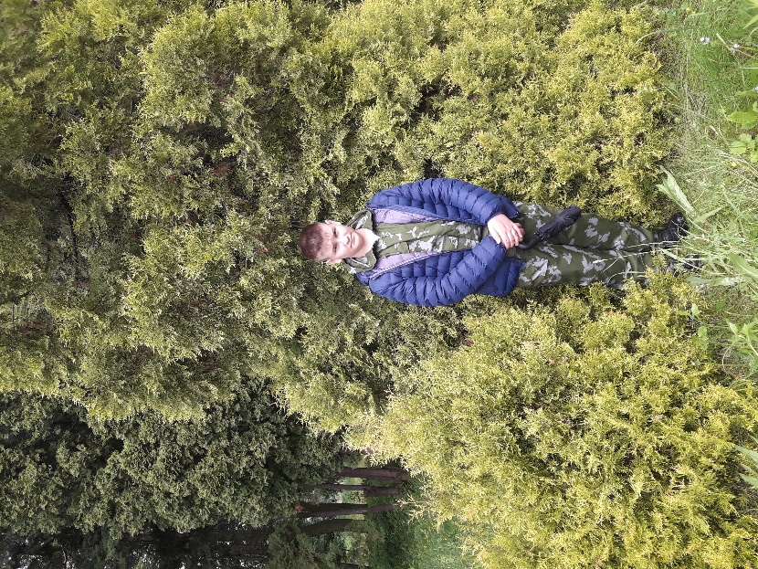

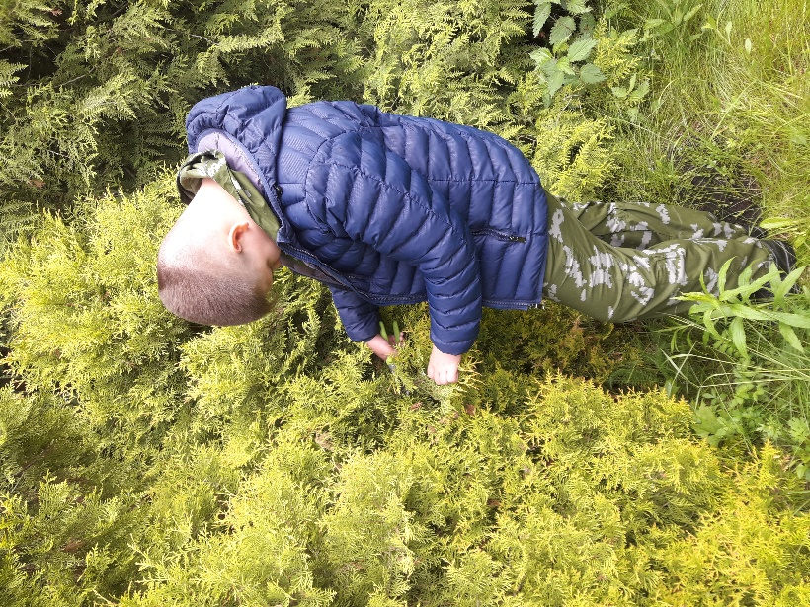

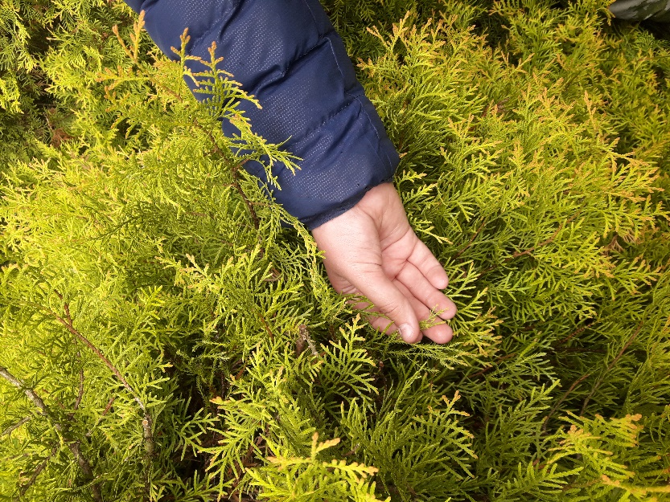

Фото 1-3 Заготовка посадочного материала туи западной сорта
«Эльвангера золотистая»

Фото 4-6 Заготовка посадочного материала туи западной сорта
«Фастигиата колоновидная»

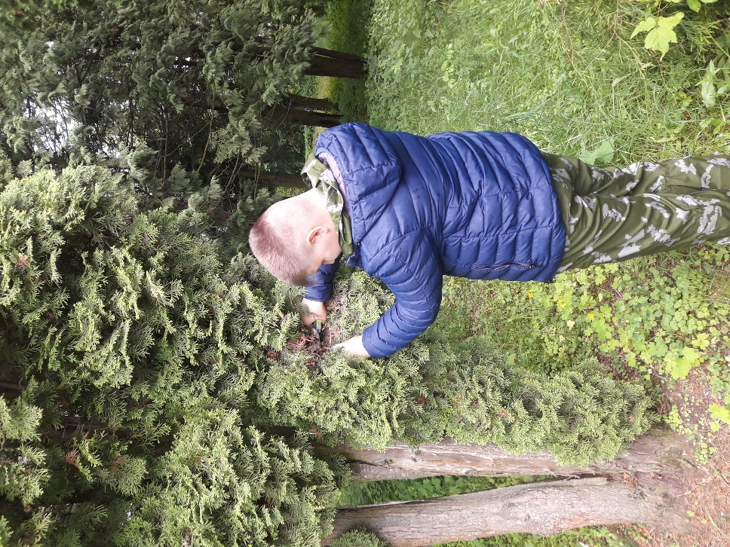
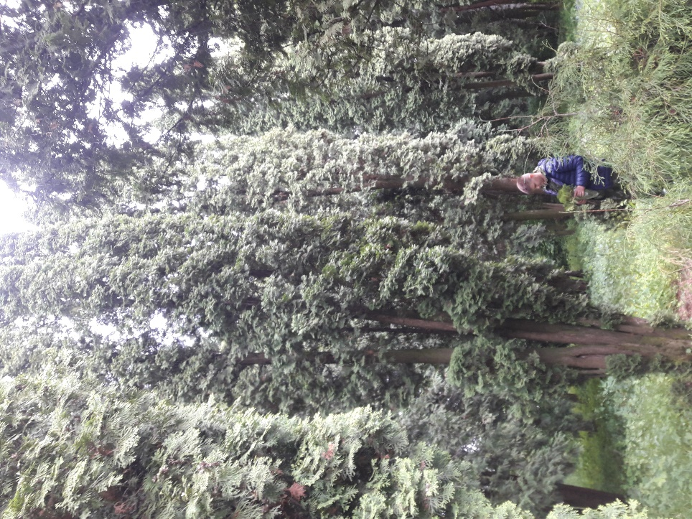
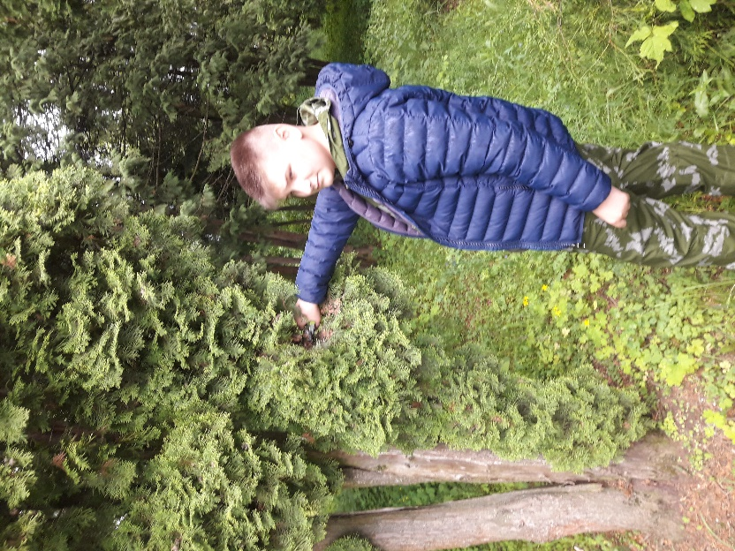

Фото 7 Заготовка посадочного материала туи западной сорта

«Вареана Лютесценс»
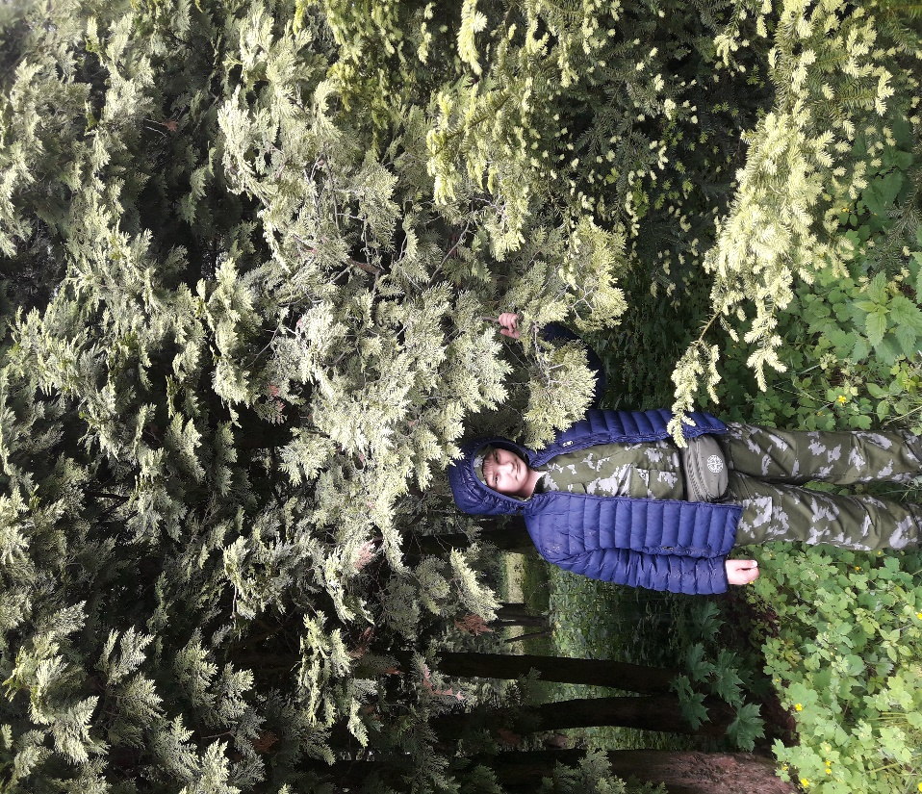
Фото 8-10 Нарезка черенков

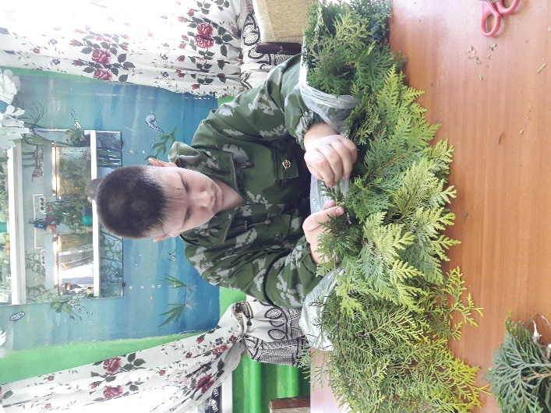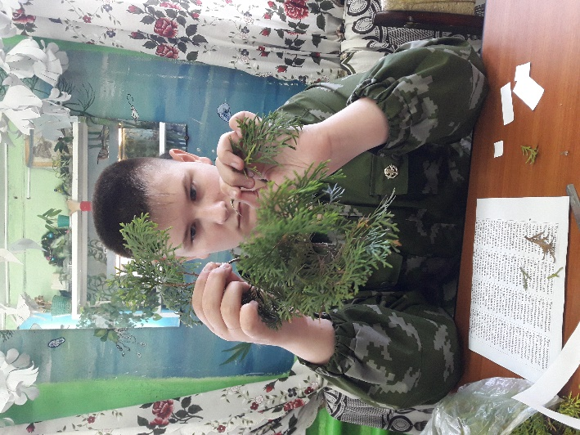

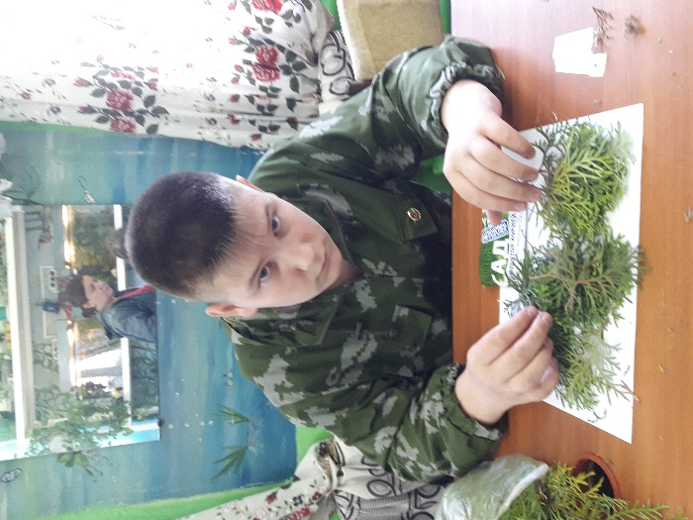

Фото 11 Черенки в растворе стимулятора корнеобразования «Фитозонт Хвойный

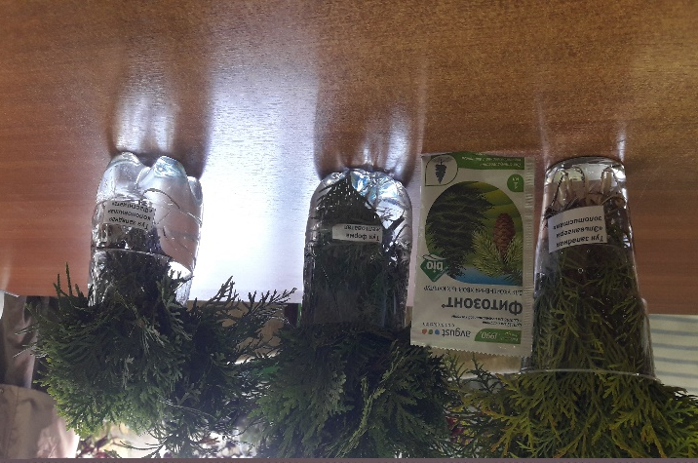

Фото 12 Подготовка субстратов

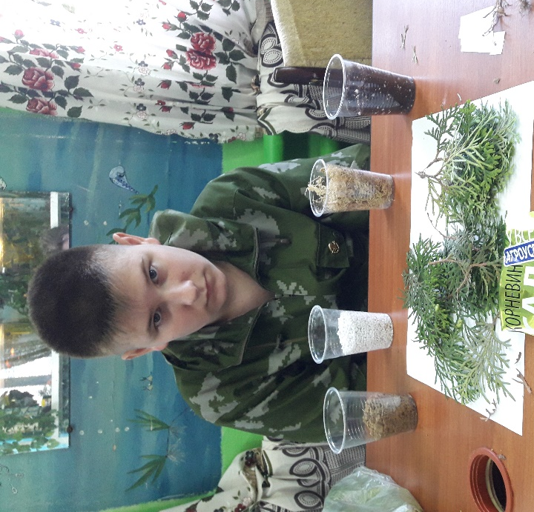
Фото 13-19 Посадка черенков

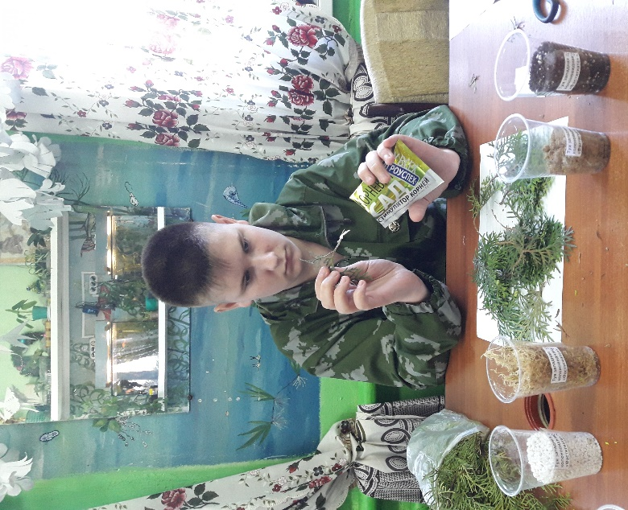

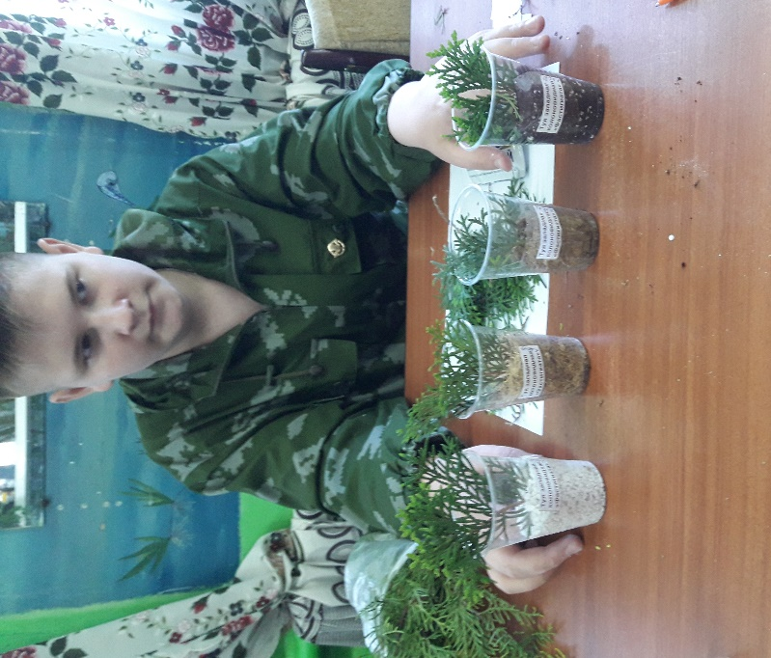

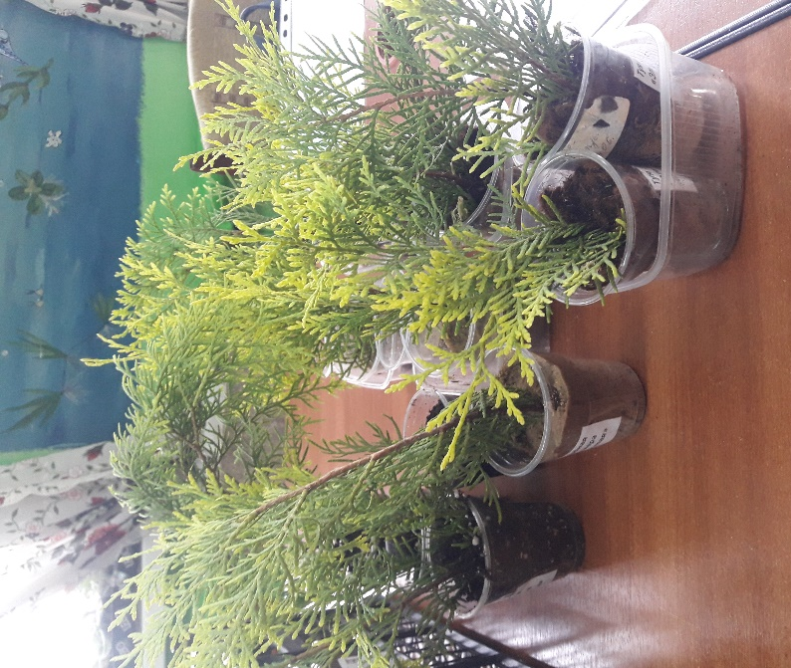

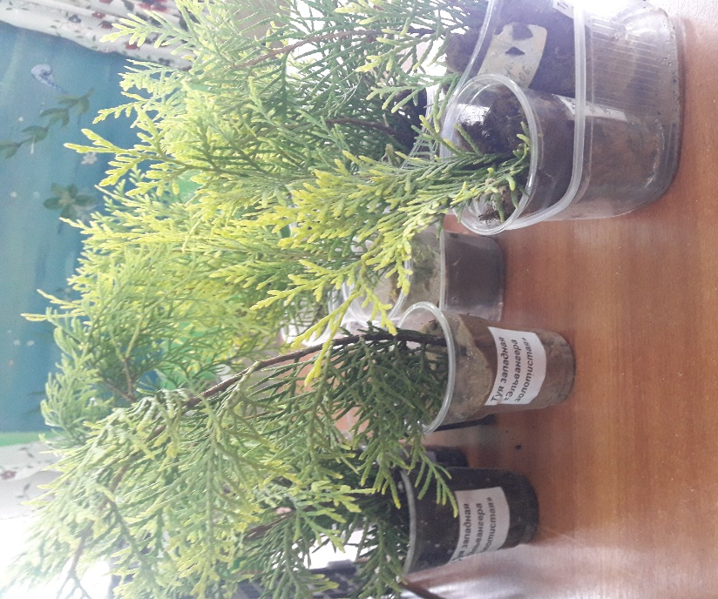

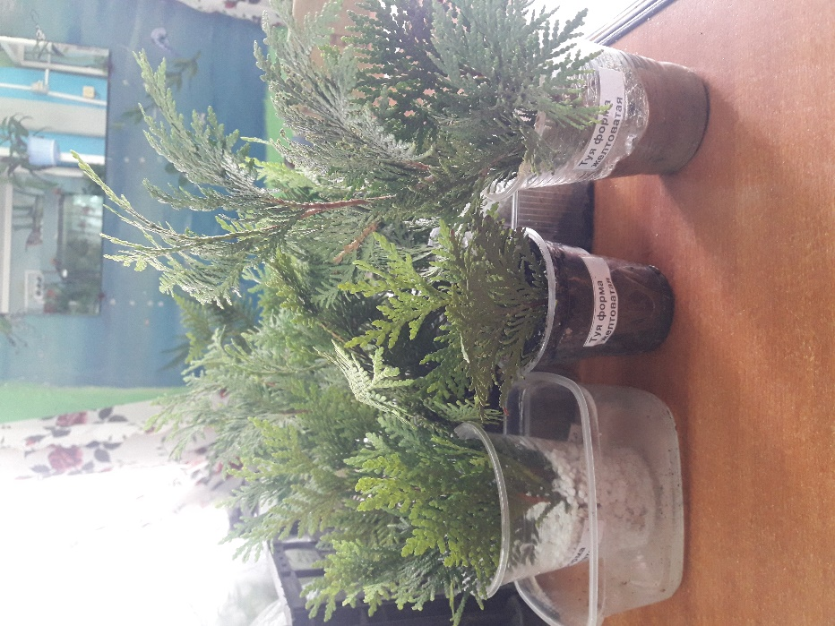

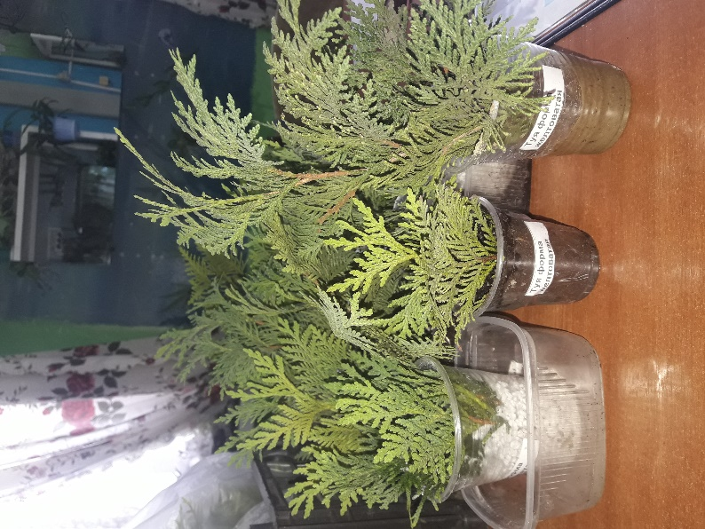

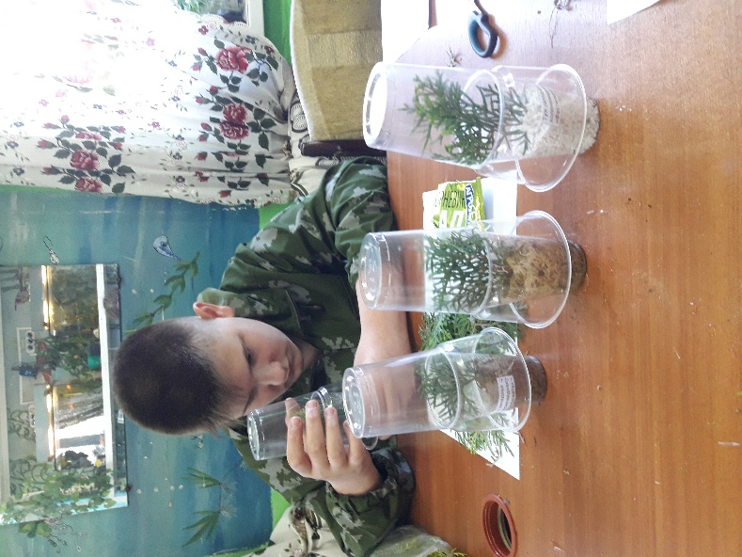

Фото 20-24 Уход за черенками туи западной и посадка в горшки

